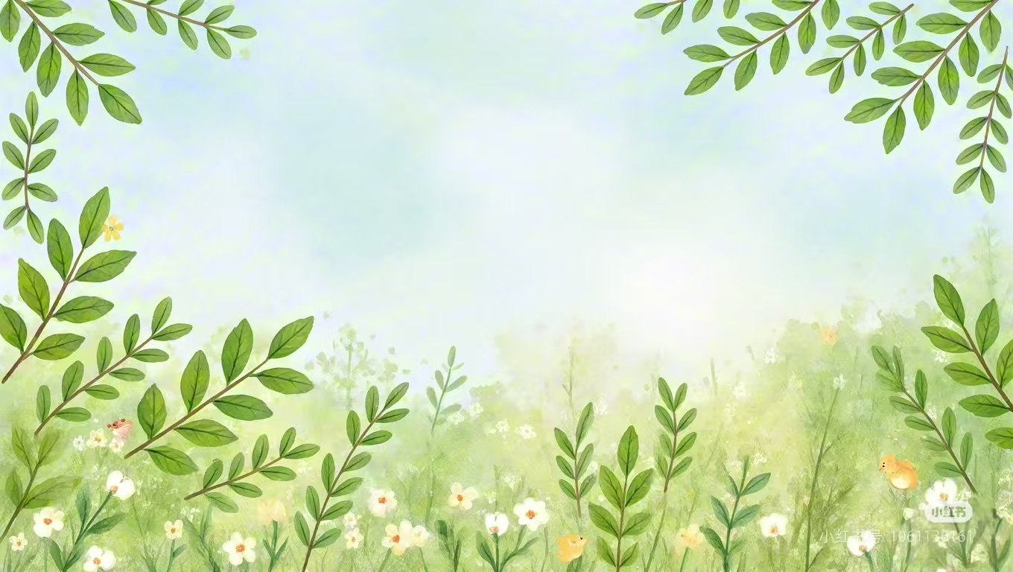

**三年级下册第四单元**

**单元整体作业设计框架**

**探秘自然王国 做生活有心人**

**城子河小学**

**王晶**

**（三年级下册第四单元）大单元整体作业设计框架**

|  |  |  |  |  |  |  |  |  |
| --- | --- | --- | --- | --- | --- | --- | --- | --- |
| **人文主题** | 观察与发现 | | | **任务群类型** | | | 发展型学习任务群：实用性文体阅读与表达 | |
| **语文要素** | 1.借助关键语句概括一段话的大意。2.观察事物的变化，把实验过程写清楚。 | | | | | | | |
| **教学内容** | 13.《花钟》14.《蜜蜂》15.《小虾》习作：我做了一项小实验 | | | | | | | |
| **单元目标分析** | 本单元以“观察与发现”为主题，编排了《花钟》《蜜蜂》《小虾》三篇课文，这些课文从不同的角度介绍了留心观察获得的各种发现。本单元的语文要素是“借助关键语句概括一段话的大意”旨在引导学生立足一段话的学习，准确判断一段话中的关键语句，并掌握借助关键语句概括一段话大意的方法，提高学生提取关键信息的能力。本单元的习作要素是“观察事物的变化，把实验过程写清楚，”习作的内容是“我做了一项小实验”，是对学生观察能力的进阶训练，侧重学生的亲身实践，将“发现”有序，清楚地表达出来。  **纵向分析：**   |  |  |  |  | | --- | --- | --- | --- | | **册序单元** | **单元主题** | **单元目标** | **课文** | | 三上第六单元 | 祖国山河 | 借助关键语句理解一段话的意思 | 《古诗三首》《富饶的西沙群岛》《海滨小城》《美丽的小兴安岭》 | | 三下第三单元 | 中华优秀传统文化 | 了解课文是怎么围绕一个意思把一段话写清楚的 | 《古诗三首》《纸的发明》《赵州桥》《一幅名扬中外的画》 | | 三下第四单元 | 观察与发现 | 借助关键语句概括一段话的大意 | 《花钟》《蜜蜂》《小虾》 |   **横向分析：**   |  |  |  | | --- | --- | --- | | **本册单元** | **单元主题** | **单元目标** | | 第一单元 | 可爱的生灵 | 试着一边读一边想象画面，体会优美生动的语句。 | | 第二单元 | 寓言故事 | 读寓言故事，明白其中的道理。 | | 第三单元 | 中华优秀传统文化 | 了解课文是怎么围绕一个意思把一段话写清楚的。 | | 第四单元 | 观察与发现 | 借助关键语句概括一段话的大意 | | 第五单元 | 大胆想象 | 走进想象世界，感受想象的神奇。 | | 第六单元 | 多彩童年 | 运用多种方法理解难懂的句子。 | | 第七单元 | 奇妙的世界 | 了解课文是从哪几个方面把事物写清楚的。 | | 第八单元 | 有趣的故事 | 了解故事的主要内容，复述故事。 | | | | | | | | |
| **教学方法**  **横纵分析** | **纵向分析：**   |  |  |  |  |  | | --- | --- | --- | --- | --- | | **册序单元** | **单元主题** | **语文要素** | **技能训练重点** | **训练方法** | | 三上第六单元 | 祖国山河 | 借助关键语句理解一段话的意思 | 正确流利地朗读课文，能借助关键语句理解一段话的意思。 | 通过书中泡泡语、课后题，引导学生聚焦典型段落，关注关键语句，借助“交流平台”梳理总结关键语句在段落中的位置。 | | 三下第三单元 | 中华优秀传统文化 | 了解课文是怎么围绕一个意思把一段话写清楚的 | 理解课文内容，围绕中心意思把一段话写清楚。 | 默读思考，把握课文的主要内容，提取课文中的关键信息，借助课后题，引导学生关注关键词句，理解作者是如何围绕一句话把一段话的意思写清楚。 | | 三下第四单元 | 观察与发现 | 借助关键语句概括一段话的大意 | 立足一段话的学习，准确判断一段话的关键语句。 | 引导学生通过回顾旧知经验，结合交流平台，帮助学生梳理总结寻找关键句的方法，结合段落内容进行练习。 | | 四下第一单元 | 田园生活 | 抓住关键语句，初步体会课文表达的思想感情。 | 借助具体的意象表达情思 | 联系上下文语境，借助生动形象的句子，体会句子中的画面和意境。 |   **横向分析:**   |  |  |  |  | | --- | --- | --- | --- | | **单元板块** | **课文重点与难点** | **语文要素** | **教法** | | 《花钟》 | 1. 能借助关键语句说出第一自然段和第二自然段的大意。 2. 能体会不同说法表达鲜花开放的好处，并借鉴课文的表达进行仿写。 | 借助关键语句概括一段话的大意。 | 根据学生已有经验，引导学生概括每一自然段的内容，再组织交流是围绕那一句话来写的。通过比较阅读法，体会课文生动，准确的语言。 | | 《蜜蜂》 | 1.能梳理并按顺序说出实验的过程，感受法布尔严谨求实科学态度。  2.感受课文用词的准确。 | 1.观察事物的变化，把手实验的过程写清楚。 | 利用资料袋了解法布尔及法布尔的科学态度和成就。初读课文了解实验的原因，通过课后提示自行概括实验过程，利用“先、接着、然后、最后”这样表示顺序的词，梳理归纳实验过程。通过圈画重点词，感受课文用词的准确性。 | | 《小虾》 | 1. 运用已经学过的方法概括第3段的大意。 2. 能摘抄稳中描写生动的句子。 | 根据关键语句概括一段话的意思。 | 根据已有经验交流第三段大意，通过追问引导学生关注课文描写小虾搏斗、被打扰的后的有趣表现。 | | | | | | | | |
| **单元教学目标**  **单元作业目标** | **单元教学目标** | | | | | **对应篇目** | | **单元作业目标** |
| 1.认识“芬、芳”等27个生字，会写“内、醒”等24个生字，会写“芬芳”30个词语，读准“稍”一个多音字。  2.正确、流利地朗读课文，能背诵指定的段落。  3.默读课文，能借助关键语句概括一段话的大意，读懂课文内容，感受观察带来的乐趣。  4.能体会并积累课文中生动、准确的词句，并能借鉴课文的表达仿写的句子。 | | | | | 《花钟》  《蜜蜂》  《小虾》 | | 低阶目标：  1.认识“芬、芳”等27个生字，会写“内、醒”等24个生字，会写“芬芳”30个词语，读准“稍”一个多音字。   1. 背诵《花钟》第一自然段。   高阶目标：  3.知道能借助关键语句或关键语句的提示概括一段话的大意，把握关键语句不同的位置。  4.能观察事物的变化，能用上表示顺序的词  把实验的过程写清楚。 |
| 5.能借助图表记录自己做过的一项小实验，能按顺序将实验的过程说清楚。  6.能根据习作要求与同学互评习作，并尝试用修改符号修改自己的习作。 | | | | | 《我做了一项小实验》 | |
| **基础知识点**  **技能训练点**  **立德树人点** | 三上四单元 | | | | | | | |
| **课时作业目标** | **课题** | **对应课时** | **课时作业目标** | | | | | |
| 13《花钟》 | 2 | 1.会按要求认、写本课重点生字词“芬芳、争奇斗艳”等。  2.能借助关键语句说出自然段大意。  3.背诵第一自然段。  4.能体会不同说法表达鲜花开放的好处，能借鉴课文的表达进行仿写。 | | | | | |
| 14.《蜜蜂》 | 2 | 1.会按要求认、写本课重点生字词“蜜蜂、辨认”等。  2.能梳理并按顺序说出实验过程，感受法布尔严谨、求实的科学态度。  3.能体会课文用词的准确。 | | | | | |
| 15.《小虾》 | 1 | 1.会按要求认本课重点生字词“隙、掀”等。  2.能准确概括第三自然段的大意。  3.能体会文章生动有趣的表达。 | | | | | |
| **单元作业**  **重难点** | **课题** | **作业重点** | | | **作业难点** | | | **设计意图** |
| 13《花钟》 | 1.会按要求认、写本课重点生字词，读准字音；背诵课文优美的句段。  2.能根据所学知识概括一段话的大意。  3.能梳理归纳并按顺序概括实验观察的过程。  4.能借鉴课文的表达仿写句子。 | | | 1.能根据所学知识概括一段话的大意。  2.能梳理归纳并按顺序概括实验观察的过程。  3.能借鉴课文的表达仿写句子。 | | | 1.帮助学生巩固掌握本单元基础字词。 |
| 14《蜜蜂》 | 2.旨在通过所学，帮助学生掌握借助关键语句概括一段话大意的方法，提高学生提取关键信息的能力。 |
| 15《小虾》 | 3.梳理实验过程，培养学生提炼筛选和整合信息的能力，为习作做铺垫。 |

**单元作业主题设计**

|  |  |  |  |  |
| --- | --- | --- | --- | --- |
| **主要情景** | **作业主题** | **主要“教—学—评”活动** | | **语文要素** |
| 探 做  秘 生  自 活  然 有  王 心  国 人 | 探植物之秘——《花钟》 | 1. 读一读：正确流利地朗读课文，感受作者语言表达的丰富。 2. 背一背：背诵第一自然段。 3. 说一说：借助关键句说一说第1自然段和第2自然段的段落大意？ 4. 写一写：体会不同表达方式写花开的好处，进行仿写。   （设计意图：了解不同鲜花开放时间不同的原因，激发学生乐于观察、思考的兴趣，初度文章感知文章大意，培养学生根据要求提取关键信息的能力。） | 评选“实验观察员” | 借助关键语句概括一段文字的大意。 |
| 解昆虫之奇——  《蜜蜂》 | 1.读一读：学生初读课文及资料袋，了解法布尔的身份、作品，了解法布尔做实验的原因，实验目的，激发学生的阅读兴趣。  2.说一说：梳理并说出实验过程，感受他求真、严谨的科学态度。  3.比一比：通过圈画、比较、对比朗读，体会课文的语言的准确。  （设计意图：引导学生进行交流，激发学生的学习兴趣，进而根据学生实际情况，梳理归纳实验的过程，通过圈画，“至少、准确无误”通过对比朗读，感受课文语言的准确性。） | 评选“实验观察员” | 借助关键词句概括一段话的大意，梳理实验过程。 |
| 观动物之趣——《小虾》 | 1. 读一读：准确流利地朗读课文，感受作者对小虾的喜爱。 2. 说一说：结合已学过的方法和课文大意，说一说第三自然段的大意和关键句。   （设计意图：引导学生通过阅读课文，读懂课文内容，体会作者对小虾的喜爱之情及观察和发现带来的乐趣。） | 评选“实验观察员”“小诗人” | 借助关键语句概括一段话的大意的方法了解文章的主要内容。 |